带你走近真实的雷锋

1963年3月5日，《人民日报》在头版刊登了毛泽东主席的题词：“向雷锋同志学习”。从此，这一天成为了学习雷锋纪念日。这名22岁的年轻战士，也成为了中国人的精神偶像。生活中的雷锋到底是什么样子，让我们一起走近他。【学习雷锋精神】
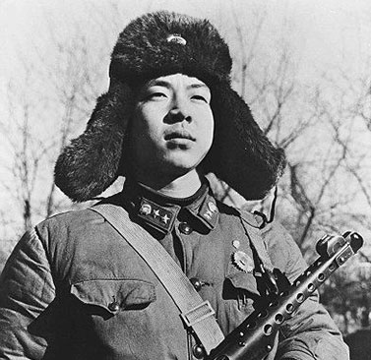
雷锋：一个好农民、好工人、好战士
雷锋，原名雷正兴，1940年出生在湖南省望城县一个贫苦农家。他很小的时候便成为了孤儿，饱尝了生活的艰辛。1949年8月，雷锋的家乡获得解放，按照政策他不但分到了房子和土地，还免费进入学校读书。1956年夏天，雷锋小学毕业后在乡政府当了通信员，不久调到望城县委工作，被评为机关模范工作者，并于1957年加入共青团。1958年春，雷锋到团山湖农场，只用了一周的时间就学会了开拖拉机。同年9月，雷锋响应支援鞍钢的号召，到鞍山做了一名推土机手。翌年8月，他又来到条件艰苦的弓长岭焦化厂参加基础建设，曾带领伙伴们冒雨奋战保住了7200袋水泥免受损失，当时的《辽阳日报》报道了这一事迹。在鞍山和焦化厂工作期间，他曾3次被评为先进工作者，5次被评为标兵，18次被评为红旗手，并荣获“青年社会主义建设积极分子”的光荣称号。
1959年12月9日，雷锋在《弓长岭报》上发表了《我决心应召》的文章，表达自己入伍的决心。1960年1月，雷锋穿上了军装，成为了沈阳军区工程兵某部运输连的一名新兵。1960年11月，他加入了中国共产党。他入伍后表现突出，在不到三年的时间里，他荣立二等功一次、三等功两次，被评为节约标兵，荣获“模范共青团员”。1961年，雷锋晋升为班长，被选为抚顺市人民代表。
1962年8月15日，雷锋与战友一起执行运输任务，在指挥倒车时，因突发事故，不幸牺牲，时年22岁。1963年3月5日，《人民日报》发表了毛泽东的题词——向雷锋同志学习。
在毛主席题词之前 雷锋已经“红”遍军内外
雷锋生前留下照片共计300余张，其中有223张都出自雷锋生前战友、原沈阳军区工程兵宣传助理员张峻之手。一名大尉张峻为啥要为一名普通战士雷锋拍摄这么多的照片？因为有一个细节被忽略掉了，那就是：雷锋生前已经是从原沈阳军区涌现出来的全军典型。
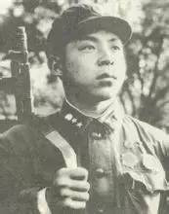
这张照片拍摄于1960年8月，是张峻给雷锋拍的第一张照片。在这张照片上，刚刚入伍8个月的雷锋胸前还别着参军前获得的“鞍钢先进生产者”的奖章；这是雷锋事迹被原沈阳军区关注的初期。
雷锋的事迹受到《解放军画报》、《解放军报》等军队媒体报道，之后《中国青年报》等全国性大报也进行了刊登，雷锋的名气开始从军队向全国扩展。直到1962年春节前后，原总政下达指示，要为雷锋举办一个“学习毛主席著作标兵”展览。原沈阳军区接到命令后，决定由张峻等人组成班子为展览进行前期准备。其中最重要的工作是补拍照片。因为雷锋做了好多好事，都过去了，没有留下照片，所以要补。
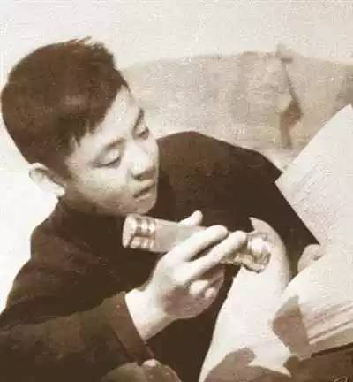
然而这些补拍的照片纷纷出现了问题。比如因为摄影技术不过关，深夜学著作无法拍摄，照片变成了雷锋在白天打着手电学习；比如雷锋在8月里为人民公社捐款，照片里的雷锋却穿着棉衣；再比如，没有找到那位老大娘，而是找别人代替，等等。然而，照片的补拍和幻灯片的制作还没完成，雷锋就突然离世，这些原本用于展览的照片便被用作了规模更大的对雷锋的追忆仪式上。
雷锋日记：不只有生活工作经历 更多是学习笔记
其实雷锋不是参军以后才开始写日记的。1956年11月，年满十六岁的雷锋被推荐到望成县委工作。平时写日记、能写日记，在当时算是文化人的特征。对于好学上进的雷锋来讲，写日记不仅能锻炼文笔，还有提高文化素养和人生格调的意思，于是在1957年的秋天，雷锋开始学着写日记。
在雷锋的日记里，大多数都是摘抄的文字，有毛主席的文章段落，有科学技术的内容，有会议的记录等等，自己的经历只是其中一小部分。
雷锋去世后，1963年1月18日，原沈阳军区政治部要求《前进报》社编选《雷锋日记》，由党政组组长董祖修负责。当月下旬，董祖修从军区文工团借来十人，将雷锋遗留的九本日记、笔记，全部抄录下来，准备仔细核对后进行选编。
不久，雷锋的日记本、笔记本共9本，连同雷锋其他遗物一起，被征集到中国人民革命军事博物馆，作为宝贵的精神财富，长期珍藏。
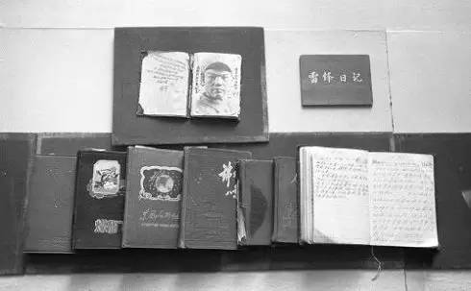
收藏在军博的雷锋日记原件
雷锋日记抄件在上交之后，经原总政宣传部审查，共选辑121篇，约4.5万字，于1963年4月由解放军文艺出版社出版。这是在全国范围内发行的第一本内容丰富、文字准确的雷锋日记。这本日记的出版，满足了全国人民学习雷锋的急需，也成为对雷锋的“永久纪念”。
对雷锋遗留下的日记，工作组都是按照时间顺序，一天一天地核实、鉴别。其中雷锋记录生活、工作、学习的日记，很容易认定；但很多日记记录了一些富有深刻寓意的精辟论断、名言警句等，就必须仔细分析，因为里面有的是雷锋写的，有些似乎不是。对照雷锋的笔记本可以看出，雷锋平时看了很多书，做了不少摘记，有的注明了出处，有的却并未注明。
可见，雷锋日记，所记录的并不光是自己的生活工作经历，更多的则是他通过摘录、记录进行学习的一片“自留地”，在出版发行《雷锋日记》时，只是选择性地摘录了他的一些好人好事和精彩作品，也在一定程度上带来了一种光记好事的错觉。
雷锋画像曾张贴在西点军校课堂黑板上
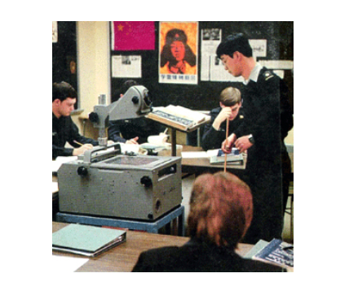
在上世纪80年代的美国西点军校招生简章上，一幅图片展示出课堂黑板上贴有雷锋画像。画面反映了这样一幕情景：几位军校学员正在专心致志阅读，背景墙上，贴着一面中国国旗和一张雷锋画像。
西点军校张贴雷锋画像的照片在抚顺雷锋纪念馆展出后不久，该馆馆长张淑芬带着雷锋画像随团访问了西点军校。张淑芬说：“2002年9月，我和抚顺市外事办副主任谭桂红等人到西点军校访问。西点军校公共事务办工作人员艾瑞卡·福德热情接待了我们，并详细介绍了雷锋精神在西点军校的传播情况。艾瑞卡说，‘雷锋是一个普通战士、一个班长，在平凡的岗位上，做出了那么多感人的事迹，很令人敬佩，值得我们好好学习。’随后，艾瑞卡愉快地接受了我们赠送的雷锋画像，还与我们一起在雷锋画像前合影留念。”
2004年7月28日，西点军校教官马科斯和6名学员，访问了抚顺雷锋纪念馆。7位客人在参观雷锋事迹展览时，看到了二楼展出的西点军校当年的招生简章，马科斯教官一眼就认出了照片中的人，左一是他同级同学，右一为他哥哥的同学。他们高兴地在展板前合影留念。陪同西点军校师生参观的翻译说：“为了表达对雷锋的敬意，他们特意换上了军装。此行在其他地方参观时，他们大多都是身着便装。”
雷锋爱美也很时尚
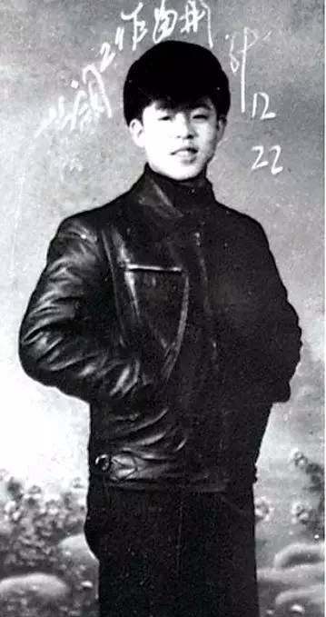
2012年2月20日，京华网刊登了一篇报道，该报道的网络稿件题目是《〈雷锋全集〉还原真实雷锋 雷锋也有皮夹克》，此文中该书主编邢华琪引述雷锋同乡、工友、好朋友易秀珍的回忆，证实雷锋有皮夹克。邢华琪引述的易秀珍回忆报道原文如下：
雷锋从农村到了鞍钢以后，还一直穿着在农场工作时发的工作服，油泥很多，还打着补丁，周末下了班，洗了澡，许多同事都换上整整齐齐的衣服，上街看电影或者参加舞会。雷锋没有衣服可换，同事就劝他买件换洗的衣服。听人说的次数多了，雷锋带着积存的钱到了百货公司，买了皮夹克。后来党的八届八中全会公报发表，工厂里做了传达，听到党中央指示厉行节约、反对浪费、勤俭建国，雷锋找来一个包袱，把新买的衣服全部包起来，压在箱底。后来雷锋入伍，在排演一个叫做“老刘的故事”的时候，有人提出集体朗诵的演员不一定都穿军装，提议去市文工团借几套衣服。雷锋从皮箱里翻出了皮夹克和当时买的裤子等交给了导演。演出以后，雷锋再也没动过这件皮夹克。
据雷锋的工友张建文回忆，“当时鞍钢文化生活很丰富，周末经常有舞会。团组织动员大家参加，很多人劝雷锋参加舞会要穿得好点。雷锋会开拖拉机，去了不久就是正式工了，工资36块多，很高了。当时年轻人都喜欢买件皮夹克穿，冬天御寒、又时尚。雷锋就拉着我去寄卖店转，我家里困难，他就买两件，他自己是棕黑色的，送我一件黑色的，还有手表也是他一块，我一块，属于比较便宜的‘小三针’。”
而且这件事还构成了雷锋的一段成长经历。关于这一点，《解放军报》有过报道：雷锋把穿着皮夹克的照片寄给望城县委的老领导。当时的县委书记看到了雷锋这个照片，回信批评了雷锋：“全国人民正在勒紧裤腰带，你怎么能穿皮夹克？希望你艰苦奋斗，永不忘本。”雷锋读后非常惭愧，从此再也没有穿过那件皮夹克。
这段经历恰恰展示了雷锋从一名热爱生活的好青年，一步步成长为用更高标准要求自己的战士，与他参军之后的艰苦朴素也并不矛盾。
（《同学》工作室 整理）

